проект
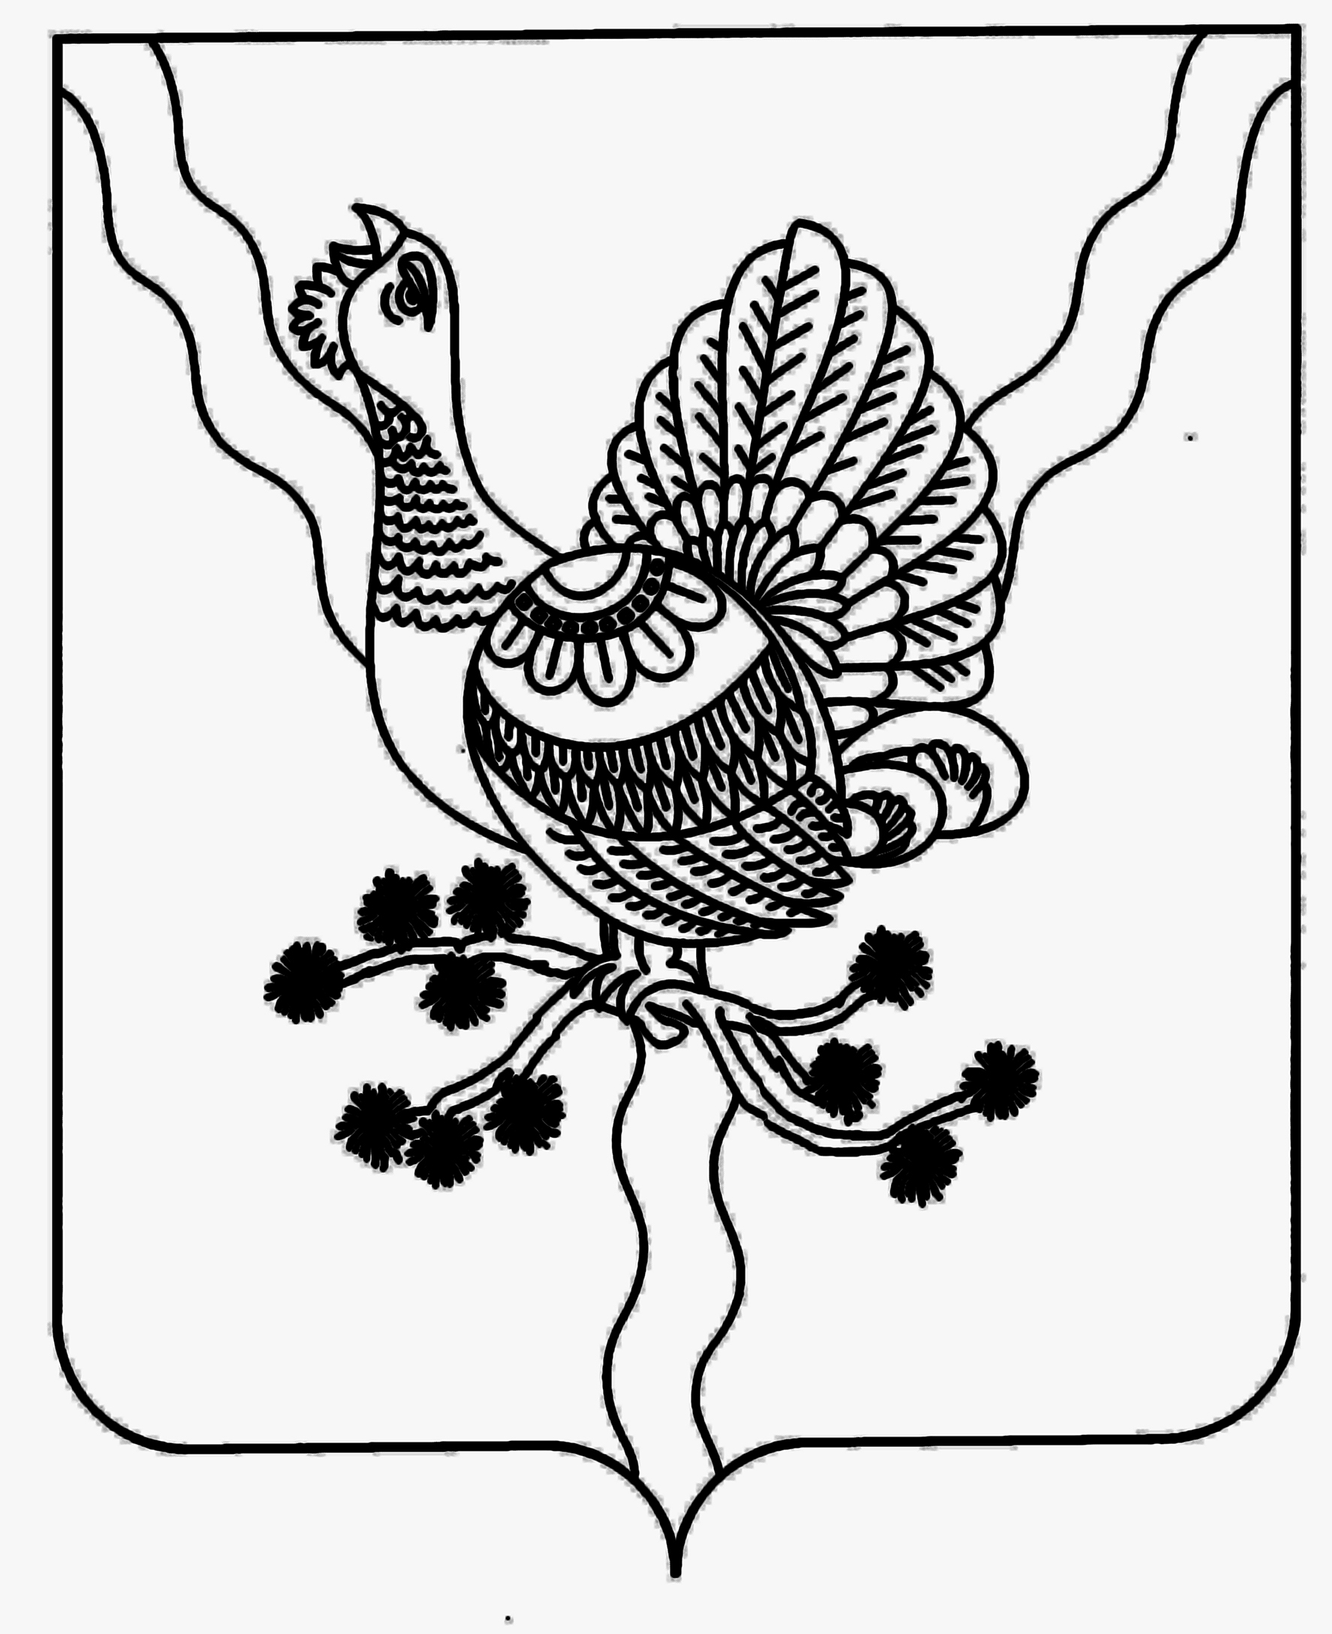

СОВЕТ МУНИЦИПАЛЬНОГО РАЙОНА «СОСНОГОРСК»
«СОСНОГОРСК» МУНИЦИПАЛЬНÖЙ РАЙОНСА СÖВЕТ

_____________________________________________________________________________

РЕШЕНИЕ

КЫВКÖРТÖД

_____________ 2017 г. № ______

О внесении изменений в решение Совета муниципального района «Сосногорск» от 29.06.2011 № XI-85 «О наградах муниципального образования муниципального района «Сосногорск»

Совет муниципального района «Сосногорск» решил:

1. Внести в решение Совета муниципального района «Сосногорск» от 29.06.2011 № XI-85 «О наградах муниципального образования муниципального района «Сосногорск» (далее – решение) следующее изменение:
1) в приложении 6 к решению слова «ведущий специалист 4 квалификационного уровня организационного отдела аппарата Совета муниципального района «Сосногорск» заменить словами «ведущий специалист 4 квалификационного уровня организационного отдела администрации муниципального района «Сосногорск»; слова «Соболева О.В., начальник организационного отдела аппарата Совета муниципального района «Сосногорск» заменить словами «Аверина Г.В., руководитель организационного отдела администрации муниципального района «Сосногорск».
2. Настоящее решение вступает в силу со дня его официального опубликования.

